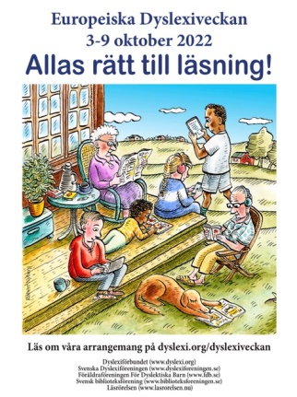
Måndag den 3 oktober, kl. 12.55- ca. 14.45
Storbildsvisning: Paneldebatt – ”Allas rätt till läsning! samt utdelning av Dyslexipriset, prisutdelare Prins Carl Philip, Dyslexiförbundets beskyddare.
Läs ytterligare på: https://www.dyslexi.org/skrivknuten/dyslexiveckans-aktiviteter-2022https://www.dyslexi.org/forbundet/prins-carl-philip-delar-ut-dyslexipriset-2022
Plats: Brasrummet , våning 2, Biblioteket i Eskilstuna
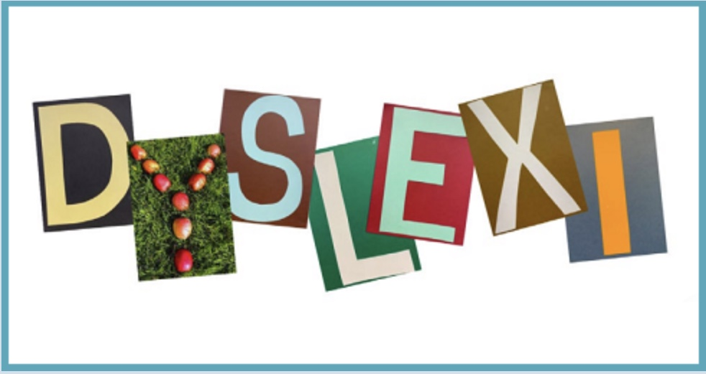
Programpunkter i Eskilstuna under veckan
Hela veckan, 3-9 oktober
Informationsbord på Biblioteket i Eskilstuna
Tidvis bemannat
Dyslexidagen - Torsdag den 6 oktober
Forma din bokstav #formadinbokstav
https://www.dyslexi.org/skrivknuten/forma-
din-bokstav-den-6-oktober-2022
Aktivitet vid vårat informationsbord på biblioteket
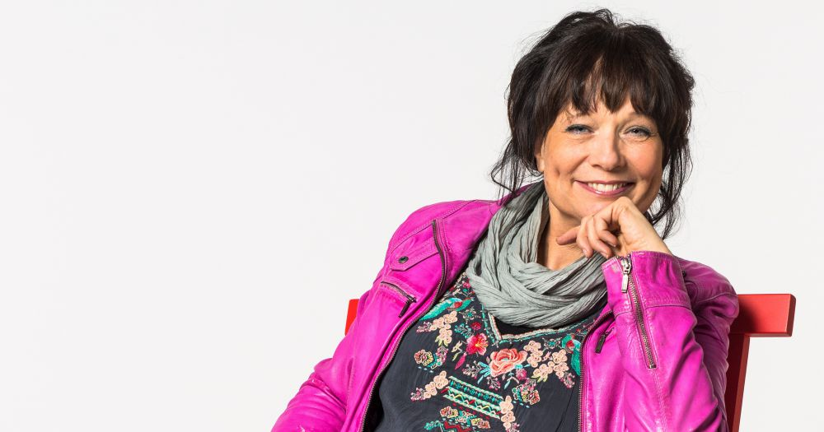
Torsdag den 6 oktober
Föreläsning kl. 17.30
Eva Funck föreläser om dyslexi
Plats: Tidskriftshörnan på Biblioteket i Eskilstuna
Om Eva Funck: Bl.a. känd tv-profil från barnprogrammet "Björnes magasin"
Eva är även en mycket erfaren och uppskattad programledare, moderator och konferencier.
Lördag den 8 oktober, kl. 12.00 – 15.00
Föreläsningar utifrån ett ungdomsperspektiv på dyslexi och hjälpmedel
Kl. 12.00
”Vi startar Sveriges Ungdoms-Dyslexi- Sektion/-Förbund”
Klara Kumblad och Martin Tirén berättar om sina tankar att tillsammans med Anna starta upp en ungdomssektion / -förbund inom Dyslexiförbundet. ”För att träffa andra unga med dyslexi och att de känner sig bekväma med sin dyslexi och inte är ensamma.”
Plats: Tidskriftshörnan på Biblioteket i Eskilstuna
Ca. kl. 13.00-15.00
Återkommer med information
Plats: Tidskriftshörnan på Biblioteket i Eskilstuna
Vid frågor, kontakta Lisbeth Flodman Mejl: lisbeth.flodman@dyslexi.org Tel: 073-727 16 62
Aktiviteterna i Eskilstuna sker i samverkan med
Dyslexiförbundet i Eskilstuna och Dyslexiförbundet Distrikt Sörmland Eskilstuna Kommun (Biblioteket, Skoldatateket samt Läs och Skrivcenter) och Mälardalens Universitet samt ABF
